吉林财经大学2021年工商管理硕士（MBA）
招生简章
吉林财经大学是吉林省重点大学，是吉林省人民政府与国家税务总局共同建设的学校。
学校起步于1946年7月东北银行总行举办的银行干部训练班，1978年5月恢复吉林财贸学院，1992年5月更名为长春税务学院，2010年3月更名为吉林财经大学。学校曾是新中国创建的第一所金融高等学校、国家较早成立的普通本科财经院校之一、国家第一所税务本科大学。
2007年，国家教育部学位办批准吉林财经大学为第七批MBA教学试点单位。2010年，在第六届《MBA成就奖》评比中，我校2009级MBA学员刘玥彤、李溪田获“MBA成就奖”，校长宋冬林教授获“MBA杰出教授奖”。2011年，以优异的成绩通过教育部对MBA教育培养水平的评估。2012年，在第八届《MBA成就奖》评比中，我校2009级MBA学员刘韩梅获“MBA成就奖”，副校长杨春梅教授获“MBA杰出教授奖”。2014年，在第八届中国MBA领袖年会上，我院荣获“中国十佳MBA商学院”荣誉称号。2015年，在第十五届中国MBA发展论坛奖项评选中，我校2014级MBA学员胥劲轶被评为年度“中国MBA新秀100”。2016年，在由商学院传播联盟、InMBA、品牌时代国际传媒联合部分财经、教育媒体共同举办的《2016中国最具价值50MBA》评选活动中，我校MBA获“区域最佳选择推荐”单项奖;亚泰工商管理学院副院长邢楠副教授获“2016中国MBA卓越运营奖”；同年，在第十届中国MBA联盟领袖年会中，我校2016级MBA学员于洋获“MBA新锐100奖”。2017年，在由商学院传播联盟、中国MBA、EMBA精英荟、品牌时代国际传媒联合主流财经教育媒体共同主办的《中国最具价值50MBA》评选中，我校MBA荣获“中国最具价值50MBA”称号。2018年，第十一届中国MBA联盟领袖年会中，我校MBA荣获“十佳MBA院校组织奖”。2019年，第十二届中国MBA联盟领袖年会中，我校亚泰工商管理学院荣获“十佳特色商学院”荣誉称号。
我校 MBA 项目秉承“化育品格、造就精英、服务社会”的宗旨，以“弘德济世、立业兴邦”为核心理念，立足于中国本土的管理实践，适应东北地区经济发展需要，培养具有社会责任、国际视野、创新精神与创业意识的品格、知识、能力三位一体的中、高层次工商管理人才。欢迎大家报考我校工商管理硕士，期待您的加入!
一、招生专业
工商管理专业
二、报名及考试
1.报考条件
(1)中华人民共和国公民。
(2)拥护中国共产党的领导，品德良好，遵纪守法。
(3)身体健康状况符合国家和招生单位规定的体检要求。
(4)大学本科毕业后有3年或3年以上工作经验的人员;或获得国家承认的高职高专毕业学历或大学本科结业后，符合招生单位相关学业要求，达到大学本科毕业同等学力并有5年或5年以上工作经验的人员;或获得硕士学位或博士学位后有2年或2年以上工作经验的人员。
2.考试科目
《管理类联考综合能力》
《英语二》
3.报名方式
采用网上报名与网上确认（现场确认）相结合的方式。
(1)网上报名时间
2020年10月10日至10月31日，每天（9:00-22:00）。逾期不再补报，也不得再修改报名信息。
(2)网上预报名时间
2020年9月24日至9月27日，每天（9:00-22:00）。
(3)报名流程
考生应在规定时间登录“中国研究生招生信息网”(公网网址：https://yz.chsi.com.cn，教育网址：https://yz.chsi.cn，以下简称“研招网”)浏览报考须知，并按教育部、省级教育招生考试机构、报考点以及报考招生单位的网上公告要求报名。
*注意事项：
报名期间，考生可自行修改网上报名信息或重新填报报名信息，但一位考生只能保留一条有效报名信息。逾期不再补报，也不得修改报名信息。
报名期间将对考生学历(学籍)信息进行网上校验，考生可上网查看学历(学籍)校验结果。考生也可在报名前或报名期间自行登录“中国高等教育学生信息网”(网址：https://www.chsi.com.cn)查询本人学历(学籍)信息。未通过学历(学籍)网上校验的考生应在2020年12月11日前将学历（学籍）认证报告等交到吉林财经大学研招办（综合楼236室）核验。
凡不按要求报名、网报信息填写错误、填报虚假信息而造成不能考试、复试或录取的，后果由考生本人承担。
网上报名有关具体要求和注意事项，详见《2021年全国硕士研究生招生工作管理规定》(已在教育部官网www.moe.edu.cn公开)及“研招网”报考须知。建议广大考生合理安排报名时间，避开报名高峰，避免网络拥堵。
(4)网上确认（现场确认）时间以研招网信息为准。
(5)网上确认（现场确认）程序
①考生应当在规定时间内在网上或到报考点指定地点现场核对并确认其网上报名信息。
②考生网上确认（现场确认）应提交本人居民身份证、学历学位证书和网上报名编号，由报考点工作人员进行核对。未通过网上学历(学籍)校验的考生，在确认时应提供学历(学籍)认证报告。
③考生要对本人网上报名信息进行认真核对并确认。报名信息经考生确认后一律不作修改，因考生填写错误引起的一切后果由其自行承担。
④考生应按规定缴纳报考费。
⑤考生应按报考点规定配合采集本人图像等相关电子信息。
(6)考试时间
初试时间为：2020年12月26日（上午8：30-11:30，下午14:00-17:00），考试时间以北京时间为准。考生可凭网报用户名和密码登录“研招网”下载打印《准考证》。《准考证》使用A4幅面白纸打印，正、反两面在使用期间不得涂改或书写。考生凭下载打印的《准考证》及有效居民身份证参加考试。
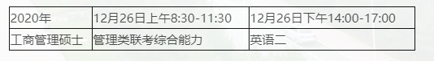
三、复试及录取工作

初试成绩达到全国硕士生MBA联考分数线A线及我校分数线，进入复试。最终录取我校将根据考生初试、复试成绩以及思想品德、专业能力、综合素质等方面综合考察，择优录取。
我校将于4月份组织复试。6月底发放录取通知书。

四、学位授予

在规定年限内，修满规定的学分，完成硕士论文并通过论文答辩，经学校审核批准后，授予吉林财经大学工商管理硕士学位证书以及毕业证书。

五、费用

学费为40000元，可分两次交齐。

六、新生奖学金
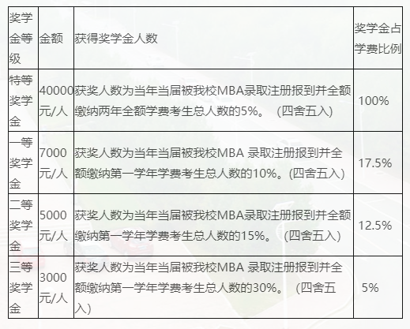
联系方式; 吉林财经大学MBA教育中心

电话：（0431）84539419
（0431）84539415

QQ群: 1136527905

我校将在学校研招网（地址：http://yzb.jlufe.edu.cn/）公布最新招生考试信息，请考生及时关注获取。

本章程未尽事宜或与国家相关文件冲突之处均以国家相关文件为准。

